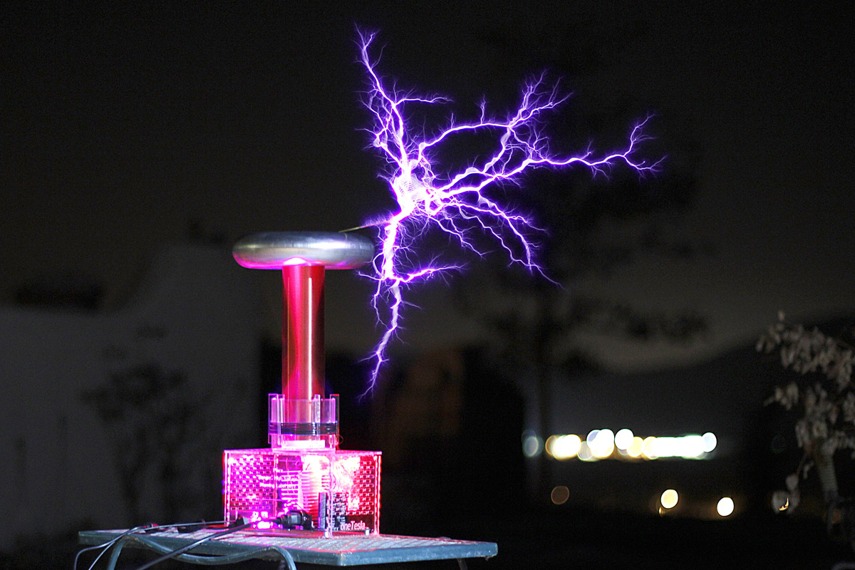

**Synthesla Project**

Guilherme Costa, Lucas Constanzo, Nícolas Fonteyne e Nicolas Gentil

**Eletromagnetismo e Ondas – 4ENGMMB**

**São Paulo**

**2016**

**Sumário**

GitHub 3

Introdução 3

Viabilidade Econômica (Mercado) 3

Educacional 3

Ciência/Tecnologia 4

Meio Artístico 4

Dispositivo 4

Bobina 5

Princípio de Funcionamento 5

Cálculos 6

Construção 8

Base 8

Bobina 1 9

Bobina 2 9

Toróide 9

Circuito de Acionamento 9

Circuito de Controle 10

Referências 10

# GitHub

Para ter acesso a todos os documentos, fotos e arquivos relacionados ao projeto, acesso o GitHub abaixo:

**Synthesla Project:** <https://github.com/thegentil/Synthesla>

# Introdução

Espaço destinado a introdução do projeto.

# Viabilidade Econômica (Mercado)

A aplicabilidade do dispositivo concentra-se principalmente no meio educativo, científico e/ou tecnológico e artístico. Seus efeitos impressionantes e curiosos, principalmente ao que diz respeito ao meio científico e educacional, permitem essa empregabilidade versátil do Synthesla a diferentes áreas do conhecimento e entretenimento.

## Educacional

Por parte do meio educacional, a Bobina de Tesla representa um grande experimento cientifico como prova da indução eletromagnética. Assim, é possível montar kits para instituições de ensino, incentivando alunos a montarem e entender os fenômenos eletromagnéticos, aprendendo eletrônica com base em experimentos práticos. Uma empresa referência é a **oneTesla**, que vende kits DIY de bobinas com funcionalidades parecidas com as propostas neste documento.

## Ciência/Tecnologia

Na área científica e tecnológica, a Bobina de Tesla garante sua vaga em grandes eventos da comunidade bem como no mercado de consumo. Como exemplos de empresas ou grupos que fizeram da bobina um negócio, são relevantes a **All Eletronics**, que possui uma bobina que pode ser alugada - recentemente estava na Arena Tech (Mostra de tecnologias inovadoras) -, e o grupo **Arc Attack**, que realiza eventos diversos envolvendo a bobina. Chegando a trabalhar com celebridades como Adam Savage, do **Mythbusters**.

## Meio Artístico

A Bobina de Tesla concentra sua maior aplicabilidade no meio artístico. Dado o seu forte e impressionante apelo visual, a bobina tem sido usada tanto de forma isolada, sendo, portanto, um meio de atração puramente visual, Bem como no formato de um sintetizador, como é o caso do Synthesla.

Dito isso, a Bobina de Tesla, sintetizadora ou não, pode ser encontrada primordialmente em shows/festivais de música eletrônica bem como em apresentações de artistas e grupos musicais do gênero. Exemplos destes são o grupo musical **Muse**, os artistas **Deadmau5** e **Gustavo Bravetti** e os eventos **Eletric Daisy Carnival**, **Burning Man** e o **Tomorrowland**.

# Dispositivo

O dispositivo Synthesla consiste basicamente de um sintetizador digital, instrumento musical eletrônico capaz de emitir sons de uma variada gama de timbres, desde sons originalmente acústicos como o de um violão, piano ou instrumento de repercussão, até timbres específicos eletronicamente gerados.

Entretanto, existem vários dispositivos sintetizadores no mercado, na maioria deles, teclados. A grande diferença do Synthesla para os demais sintetizadores é o fato de que, além de produzir um som específico dado uma nota tocada, ele também produz “raios” (eflúvios) conforme as diferentes notas, além de alimentar dispositivos eletrônicos ao seu redor, o que o torna uma experiência não só musical como também visual.

Resumindo o dispositivo num esquema têm-se:

Esquema macro do dispositivo

# Bobina

A parte mais chamativa e interessante do dispositivo é a bobina, que é a responsável por transformar a frequência elétrica proveniente do circuito em som e “raios” (Eflúvios).

## Princípio de Funcionamento

Para que seja possível a compreensão do princípio de funcionamento da bobina primeiro é necessário uma revisão de alguns conceitos de eletromagnetismo. Segundo a lei de Faraday é possível gerar uma força eletromotriz (FEM) ao longo de um condutor variando o fluxo magnético em seu interior. De forma inversa, sabe-se que uma corrente elétrica produzida em uma espira irá produzir um campo magnético. Se uma bobina 1 for colocada próxima de uma bobina 2 e a primeira for alimentada por uma corrente, o campo magnético da mesma irá gerar uma FEM induzida na segunda. Se uma bobina estiver no centro da outra e todo o campo gerado pela bobina 1 estiver presente na bobina 2 (Situação ideal), a relação entre as FEMs (d.d.p) é dada por:

Onde é a força eletromotriz e é o número de voltas de cada bobina. Se a força eletromotriz for relacionada com a corrente, obtêm-se uma outra importante relação:

Onde é a corrente que passa na bobina.

O fenômeno que permite com que a bobina gere um som é causado principalmente por algo denominado Eflúvio elétrico. O principio cientifico que explica este fenômeno é o fato de que tensões muito altas em contato com o ar ambiente fazem com que os elétrons presentes ali mudem rapidamente de camada o que, na volta do processo, gera luminosidade que têm a aparência de um “raio”. Ao mesmo tempo, essa agitação do elétron acaba por gerar calor (mesmo que pouco) o que esquenta o ar e muda a pressão a sua volta. Por conta da diferença de pressão nesses pontos ondas sonoras surgem, gerando o som desejado.

Apesar de muito interessante, a teoria relacionada ao fenômeno do eflúvio é escassa e difícil de se encontrar. Por este motivo, para realizar os cálculos iniciais sobre a estimativa do tamanho dos “Raios” que iriam ser obtidos e das correntes e tensões que seriam necessárias para gera-lo o conceito de Centelha elétrica foi estudado. Note que a tensão necessária para gerar uma centelha é muito maior do que a necessária para gerar um eflúvio, o que faz com que o uso da teoria de Centelhas seja mais do que suficiente para estimativas iniciais.

Segundo a aula ***Static Electricity Sparks***1 publicada por Ron Kurtus, uma centelha é causada por um fluxo de elétrons sendo transmitido pelo ar, o que aquece o ar a altas temperaturas, fazendo-o brilhar. No momento em que o ar é aquecido ocorre a expansão dos gases naquele ponto, o que gera o som.

O tamanho da centelha gerada vai depender da diferença de potencial da bobina. De acordo com a ***calculadora de comprimento de centelhas***2, o cálculo para converter a potência do sistema para comprimento de centelha ou vice-versa é dado por:

Onde é o comprimento em cm e a potência em w.

## Cálculos

Para que a bobina funcionasse da forma como foi prevista, foi estimado que um bom tamanho de centelha fosse de aproximadamente 20cm. Assim, para estimar a potência necessária da bobina, a equação x

Para se obter uma potência de 20w, têm-se uma das relações fundamentais da elétrica:

Onde é a FEM e a corrente no circuito. Para estimar estes dois parâmetros é necessário voltar a equação x:

Considerando , e ,

Para estimar a corrente necessária para gerar a centelha desejada, utiliza-se a equação x:

Considerando os parâmetros da indução, a corrente de entrada do sistema, é calculada pela equação x:

Portanto, os parâmetros de entrada e saída do sistema são:

**Tabela x:** Parâmetros da Bobina

|  |  |  |
| --- | --- | --- |
| **Parâmetros da Bobina** | | |
| **Parâmetros** | **B1 (Entrada)** | **B2 (Saída)** |
| n | 5 | 500 |
| Corrente [A] | 0,1 | 0,001 |
| Tensão [V] | 200 | 20000 |

## Construção

O dispositivo pode ser dividido em quatro partes: Base; Bobina 1 (Primaria); Bobina 2 (Secundária); Toróide. A construção de cada uma delas será descrita a seguir:

### Base

A base tem duas principais funções: Proteger o circuito e segurar as bobinas. Para isso ela precisa ter uma área suficiente a ponto de suportar o peso das bobinas e ao mesmo tempo conter o circuito dentro dela.

Como base principal, foi escolhido um cubo de a x b x c, feito em acrílico (De preferência preto) cortado na laser (Figura x).

Modelo 3D da base

Para suportar a bobina primária serão cortados 4 suportes em acrílico (De preferência transparente), que serão conectados a base principal (Figura x).

Modelo 3D do suporte

### Bobina 1

A construção da bobina primária é a mais simples de todas. A única peça necessária para ela é um fio de cobre x, que foi enrolado seguindo as dimensões definidas pelo suporte que está fixo a base (Figura x).

### Bobina 2

A bobina secundária é composta por dois materiais: Um tubo PVC e um fio de cobre y. O tubo PVC serve apenas como suporte e, para o dispositivo aqui apresentado, possui diâmetro de 100mm. Por fim, o fio y é enrolado no cano e a bobina está completa (Figura x).

### Toróide

A última peça necessária para a construção do dispositivo é o toróide. Sua função é distribuir o campo elétrico gerado igualmente entre todas as direções. Para isso, a sua forma geométrica deve ser muito bem definida.

# Circuito de Acionamento

# Circuito de Controle

# Referências

Viabilidade econômica

<http://onetesla.com/products/kits/tinytesla-all/tinytesla-musical-tesla-coil-kit.html>

<http://allelectronics.com.br/?s=bobina+de+tesla>

<https://www.youtube.com/watch?v=gRogyofEqUU>

<http://www.arcattack.com/#highlights>

<https://www.youtube.com/watch?v=tmaPVDkB7FE&index=4&list=PLnxM3r_xaM5-Imp9VTD_LiQqPhYSR7HQ9>

<https://www.youtube.com/watch?v=8Z3JYbOEgSM>

<https://www.youtube.com/watch?v=Ee5evlN8Bbs>

<https://smartasset.com/insights/the-economics-of-electronic-dance-music-festivals>

Bobina

<http://www.school-for-champions.com/science/static_sparks.htm#.WA0hVZMrK2w>

<https://en.wikipedia.org/wiki/Electric_spark>

<https://www.quora.com/How-do-electric-sparks-generate-sound>

<http://www.calctown.com/all-calculators/inductor-calculators>

<http://www.calctown.com/calculators/estimated-spark-size-spark-length->

<https://ia902704.us.archive.org/5/items/dischargeofelect00thomuoft/dischargeofelect00thomuoft.pdf>

<http://www.searadaciencia.ufc.br/queremosaber/fisica/oldfisica/respostas/qr0657.htm>

<https://www.google.com.br/url?sa=t&rct=j&q=&esrc=s&source=web&cd=5&cad=rja&uact=8&ved=0ahUKEwiWxcS29vXPAhWDjZAKHbFjCIwQFggxMAQ&url=https%3A%2F%2Fwww.ceee.com.br%2Fpportal%2Fceee%2FComponent%2FController.aspx%3FCC%3D3328&usg=AFQjCNFyrUv7v-AplDRcMUmuDU7MW0K4xQ&sig2=zDwd37skA2me7fuRjqiaDg>

<http://www.feiradeciencias.com.br/sala12/12_T04.asp>